ADI/SOYADI:

………………………..……

Sınıfı: ……… No: …….….
ALDIĞI NOT

2025-2026 EĞİTİM ÖĞRETİM YILI TÜRKÇECİYİZ.COM ORTAOKULU HECCE YAYINLARI 8. SINIF TÜRKÇE DERSİ 2. DÖNEM 1. YAZILI SORULARI 1. SENARYO
T.8.3.6. Deyim, atasözü ve özdeyişlerin metne katkısını belirler.
- Kütüphaneye her gidişimde yeni bir şey öğrenmenin heyecanını yaşarım. Bir gün yine rafların arasında dolaşırken eski bir kitap buldum. Kitabın sayfalarını karıştırırken hikâyedeki kahramanın zorluklar karşısında nasıl mücadele ettiğini gördüm. Kahraman, karşısına çıkan engelleri görünce gözünü kararttı ve pes etmemeye karar verdi. Bazen işler düşündüğü gibi gitmiyor, bu yüzden biraz eli ayağına dolaşıyordu. Ama yine de vazgeçmedi. Çünkü o, başladığı işi yarım bırakmayı sevmezdi. Arkadaşları da ona destek veriyor, zor anlarında onun elinden tutuyordu. Zaman geçtikçe kahraman deneyim kazandı ve artık sorunlar karşısında daha sakin davranmayı öğrendi. En sonunda herkes onun başarısını konuşmaya başladı.
Bu metinde geçen aşağıdaki deyimlerin anlamlarını karşılarına yazınız.
Gözünün karartmak :
Eli ayağına dolaşmak :
Elinden tutmak :

T.8.3.16. Metnin konusunu belirler.
- Yaban hayatının korunması için doğal yaşam alanlarına saygı duyulmalı, ormanlar ve sulak alanlar temiz tutulmalı, kaçak avcılık engellenmeli ve biyolojik çeşitlilik desteklenmelidir. Bireysel olarak doğayı kirletmemek, kimyasal kullanımını azaltmak, ağaçlandırma çalışmalarına katılmak ve yerel vahşi yaşam hakkında bilgi edinerek bilinçli davranmak en temel adımlardır.
Bu metnin konusunu yazınız.
. . . . . . . . . . . . . . . . . . . . . . . . . . . . . . . . . . . . . . . . . . . . . . . . . . . . . . . . . . . . . . . . . . . . . . . . . .

T.8.3.25. Okudukları ile ilgili çıkarımlarda bulunur.
- Kitap okumak, insanların bilgi ve düşünce dünyasını geliştiren önemli bir alışkanlıktır. İnsanlar yeni bilgiler öğrenmek için kitap okurlar. Böylece farklı konular hakkında fikir sahibi olabilirler. Düzenli okuma yapan bireylerin kelime dağarcığı gelişir çünkü kitaplar yeni kelimelerle karşılaşmayı sağlar. Ayrıca insanlar kendilerini geliştirmek amacıyla farklı türlerde kitaplar tercih edebilirler. Eğer insanlar her gün belirli bir süre kitap okursa zamanla anlama ve yorumlama becerileri de artar. Bu yüzden öğretmenler ve aileler çocukların küçük yaşlardan itibaren kitap okuma alışkanlığı kazanmasını ister. Kitaplar sayesinde insanlar hem eğlenir hem de yeni bilgiler öğrenir.
Bu metinden neden-sonuç, amaç-sonuç ve koşul-sonuç cümlelerine birer örnek yazınız.
Neden-sonuç:

Amaç-sonuç:

Koşul-sonuç:

T.8.3.32. Grafik, tablo ve çizelgeyle sunulan bilgileri yorumlar.
- Aşağıdaki tabloda bir ilin 5 günlük hava durumuyla ilgili bilgiler verilmiştir.
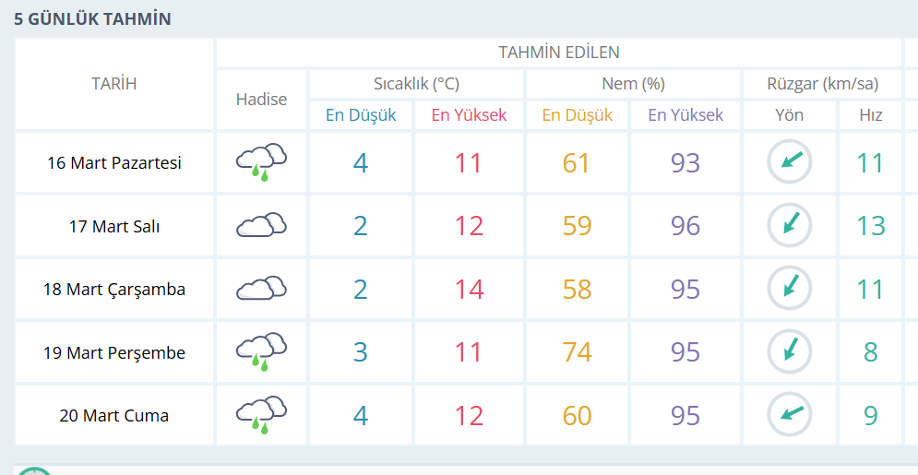
Bu tablodan hava sıcaklığı, nem miktarı ve rüzgâr durumu ile ilgili ulaşılabilecek birer yargı yazınız.
1.
2.
3.
T.8.4.3. Hikâye edici metin yazar.
T.8.4.13.Yazdıklarının içeriğine uygun başlık belirler.
- İstediğiniz konuda bir hikâye yazınız. Yazınızda hikâye unsurlarını kullanınız. Yazım ve noktalama kurallarına uyunuz. Yazınıza başlık yazınız.

Bilal KIŞ
Turkceciyiz.com

